

Departamento: Planogramas
Tel: 9177-2800 Ext. 4037 / 4163

E-mail: planogramas@officemax.com.mx

SUSTITUCIÓN DE CABECERA REGISTRADORES POR AGENDAS

Por este medio solicito de su apoyo para sustituir la cabecera de registradores 2 pack por una cabecera de la marca Cavalier.

Cabe mencionar que esta cabecera la montaran conforme a su inventario y con el orden que les comparto a continuación.

Esta cabecera es con el objetivo de incentivar la venta de agendas, y deberá ser montada en cuanto tengan el inventario; tomar en cuenta que esta cabecera estará de manera provisional en lo que comienza nuestra siguiente temporalidad.
SE EXHIBE
SE QUITA
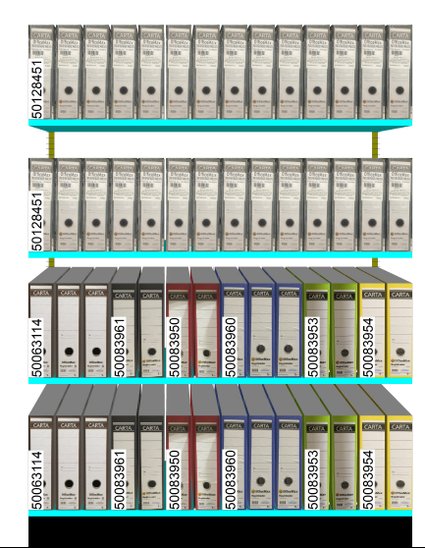
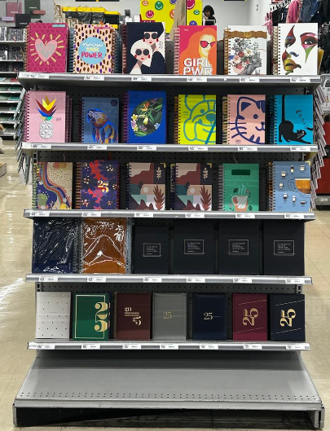

Mil Gracias por el apoyo.

